AKCIJA PRIKUPLJANJA KNJIGA
DO 27.11.2020.
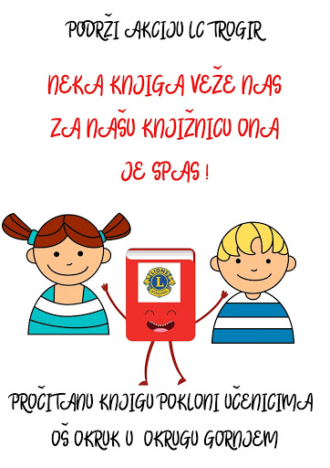
Obavještavamo učenike naše škole da se pridruže hvalevrijednoj akciji doniranja knjiga za knjižnicu novoosnovane škole u Okrugu Gornjem.
Molimo da prikupljene knjige za njihovu knjižnicu odložite u pripremljenu kutiju u prizemlju Škole.
Osim lektirnih naslova to mogu biti i knjige za slobodno čitanje, enciklopedije, rječnici, slikovnice i ostala knjižna građa.
Akcija će trajati do kraja ovog tjedna.

Knjižničarka
Katarina Škiljo, mag.bibl.

